Педагогический состав МБДОУ «ДСОВ №117»
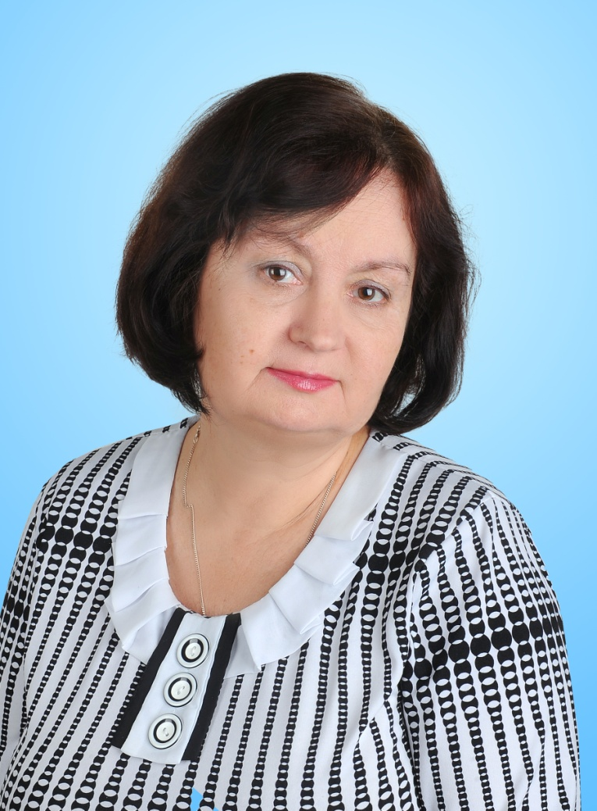 | Метляева Любовь Анатольевна  Заведующий МБДОУ «ДСОВ №117»  Соответствие занимаемой должности  Почетный работник общего образования  Общий стаж: 42 года  Педагогический стаж: 42 года
Федорова Ольга Васильевна
Старший воспитатель МБДОУ «ДСОВ №117»
I кв.кт.
Общий стаж: 9,6 лет.
Педагогический стаж: 7 лет
Королева Наталья Николаевна
Педагог-психолог МБДОУ «ДСОВ №117»
Общий стаж: 15 лет.
Педагогический стаж: 5 лет
Харитонова Татьяна Борисовна
Музыкальный руководитель МБДОУ «ДСОВ №117»
I кв.кт.
Общий стаж: 30 лет.
Педагогический стаж: 25 лет
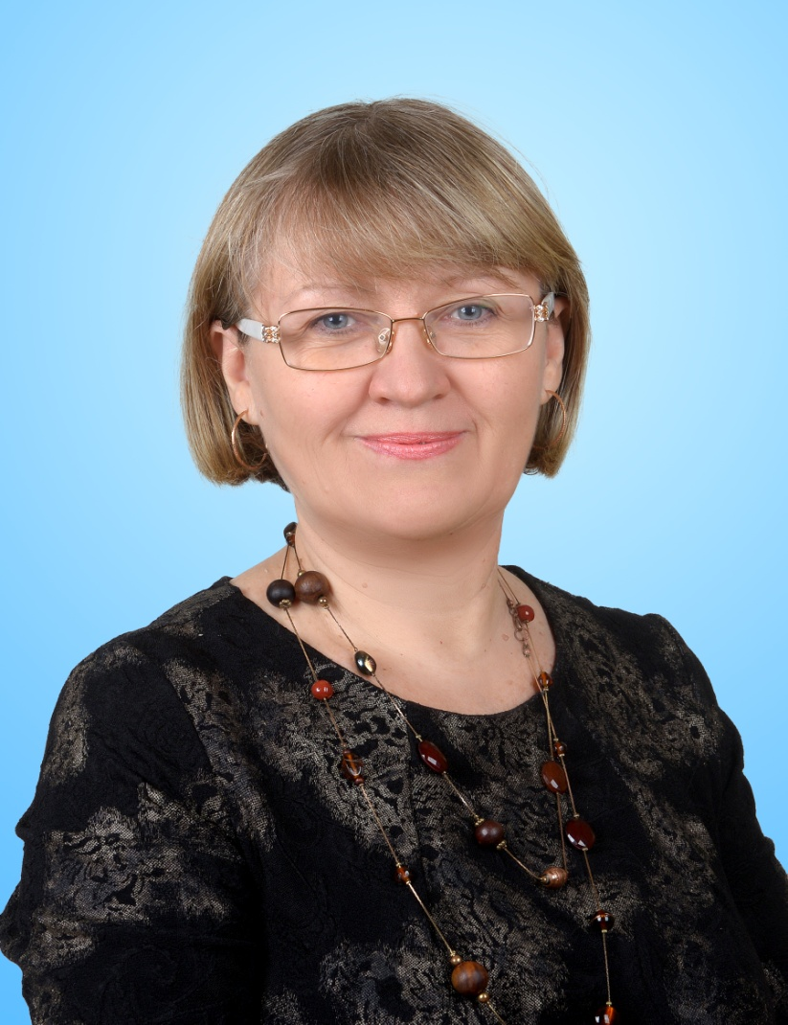 | Зингаева Елена Дмитриевна  Музыкальный руководитель МБДОУ «ДСОВ №117»  I кв.кт.  Общий стаж: 31 год.  Педагогический стаж: 31 год.
Тебенева Наталья Александровна
Педагог дополнительного образования МБДОУ «ДСОВ №117»
Общий стаж: 15 лет.
Педагогический стаж: 4 года.
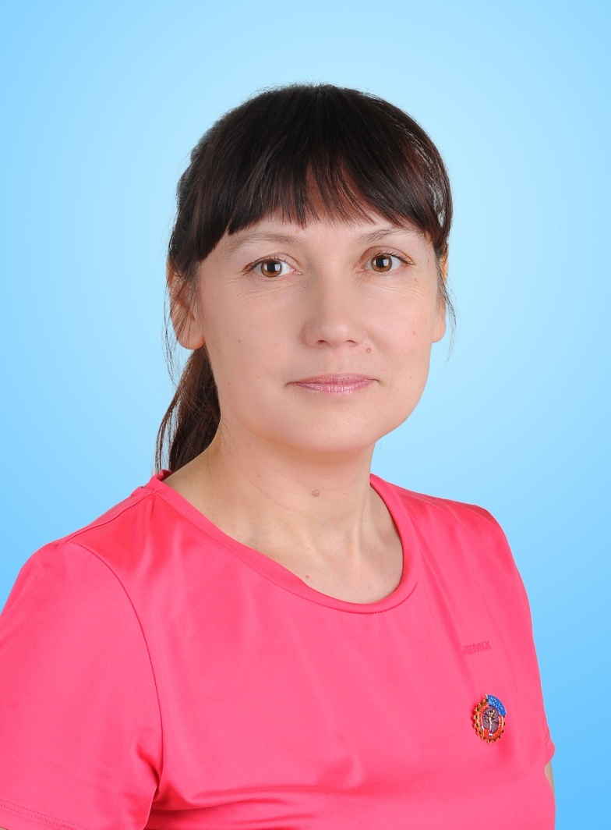 | Красноборова Татьяна Николаевна  Инструктор по физической культуре МБДОУ «ДСОВ №117»  Высшая кв.кт.  Общий стаж: 25 лет.  Педагогический стаж: 22 года
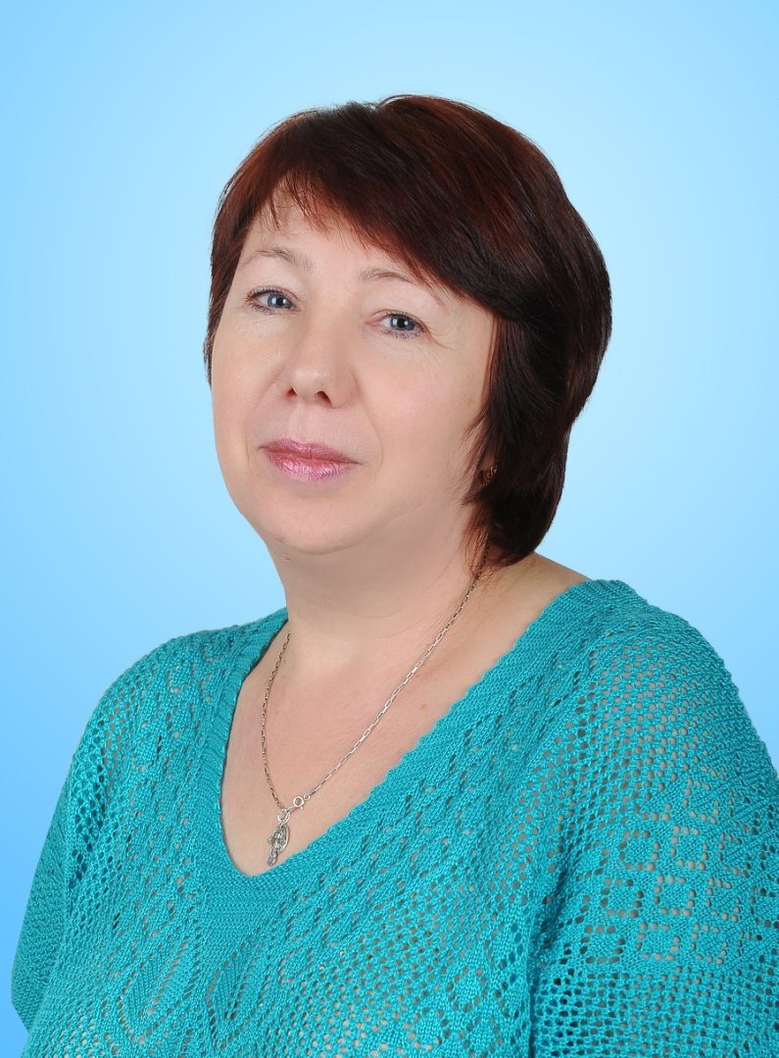 | Полянская Татьяна Валентиновна  Воспитатель раннего возраста МБДОУ «ДСОВ №117»  Соответствие занимаемой должности  Общий стаж: 28 лет.  Педагогический стаж: 19 лет
Лаппо Евгения Валерьевна
Воспитатель раннего возраста МБДОУ «ДСОВ №117»
Общий стаж: 11 лет.
Педагогический стаж: 2 года.
Кипрушина Юлия Владимировна
Воспитатель раннего возраста МБДОУ «ДСОВ №117»
I кв.кт.
Общий стаж: 16 лет
Педагогический стаж: 12 лет.
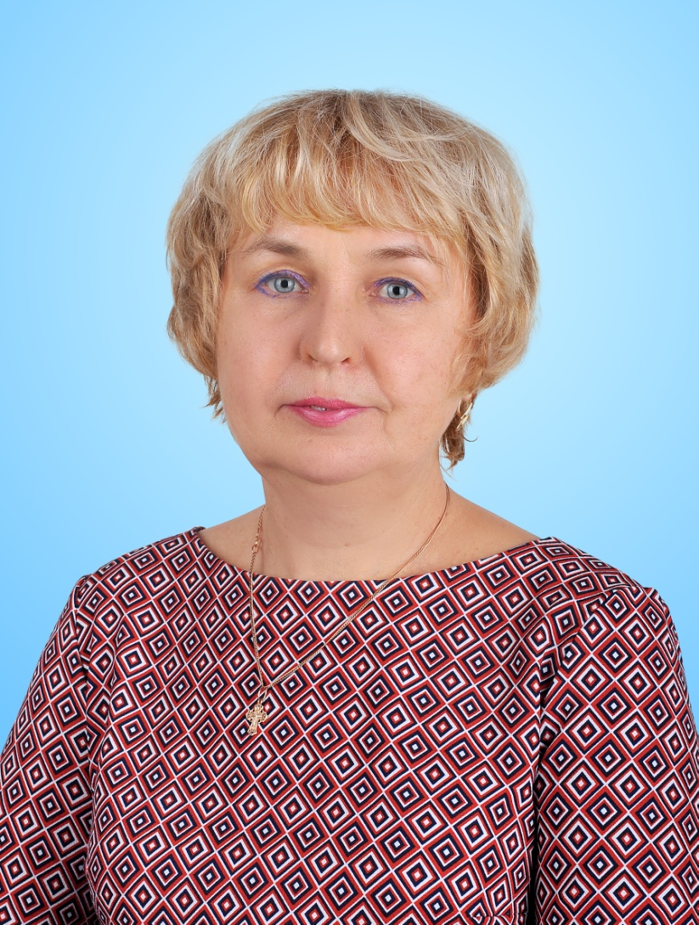 | Кладова Наталья Васильевна  Воспитатель раннего возраста МБДОУ «ДСОВ №117»  Общий стаж: 36 лет.  Педагогический стаж: 34 года.
Побойкина Елена Вячеславовна
Воспитатель раннего возраста МБДОУ «ДСОВ №117»
I кв.кт.
Общий стаж: 19 лет
Педагогический стаж: 10 лет
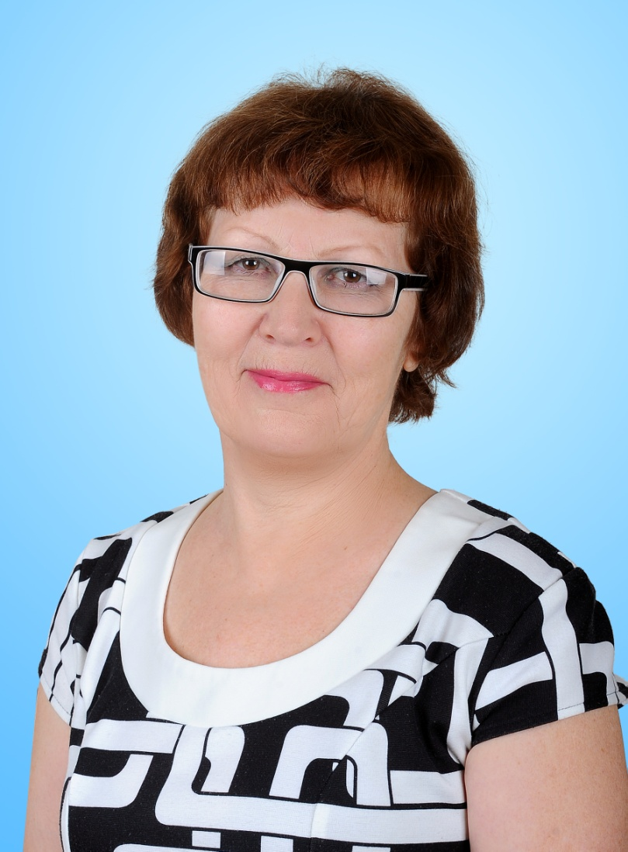 | Шелепова Валерина Владимировна  Воспитатель МБДОУ «ДСОВ №117»  Соответствие занимаемой должности  Общий стаж: 43 года.  Педагогический стаж: 32 года.
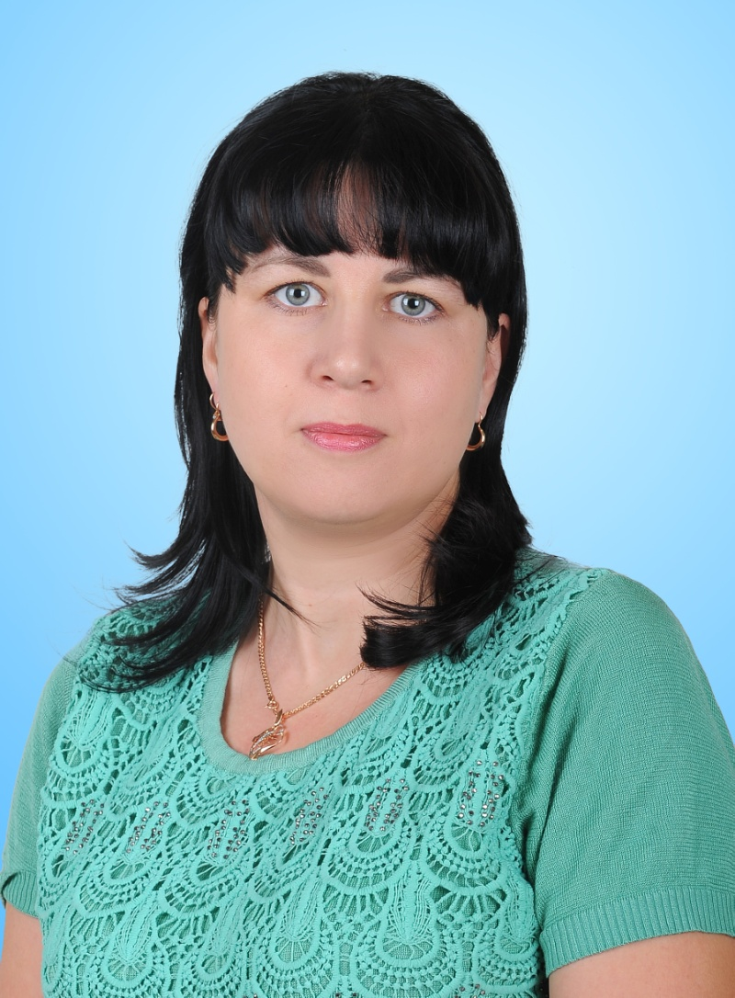 | Баранова Татьяна Викторовна  Воспитатель МБДОУ «ДСОВ №117»  Общий стаж: 6 лет  Педагогический стаж: 1 год.
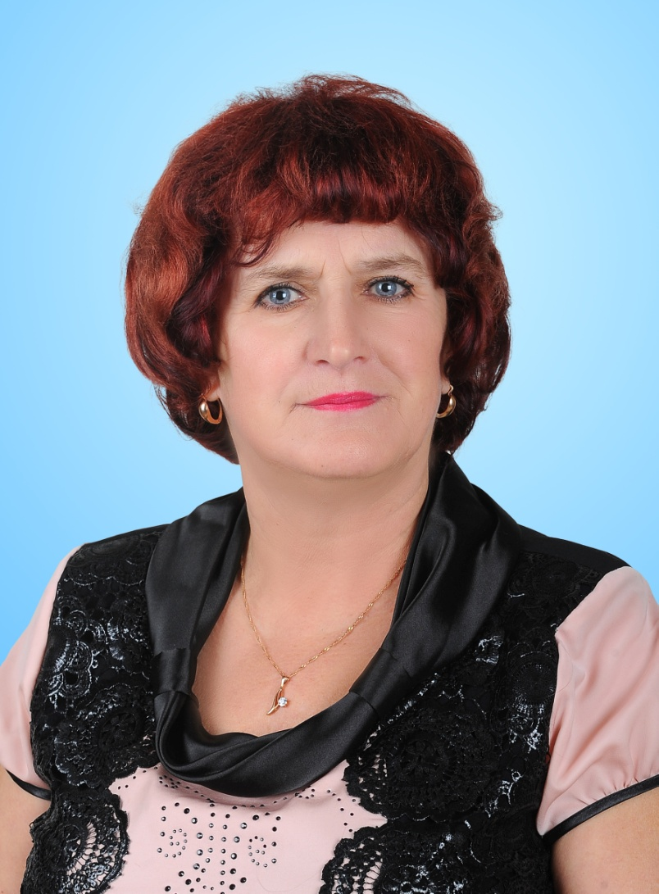 | Павловская Александра Владимировна  Воспитатель МБДОУ «ДСОВ №117»  Соответствие занимаемой должности  Общий стаж: 39 лет.  Педагогический стаж: 35 лет.
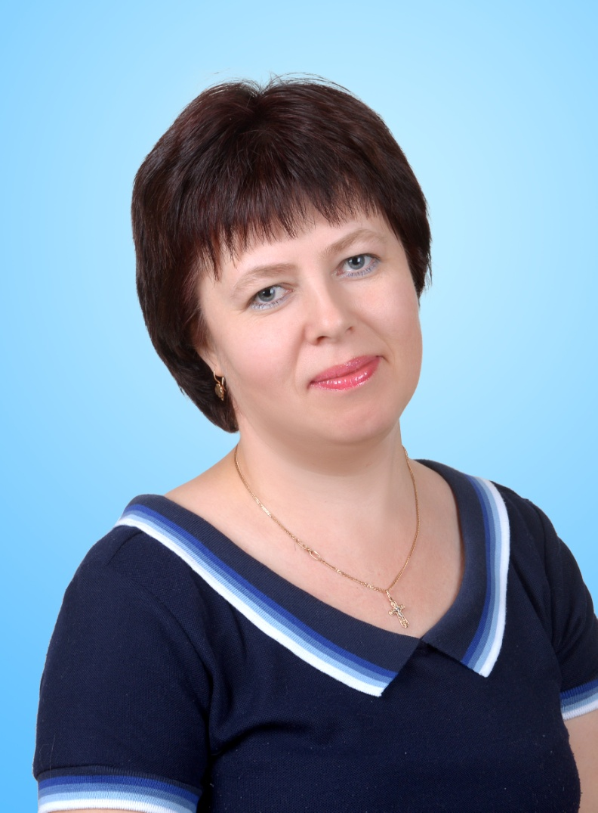 | Бочарова Елена Васильевна  Воспитатель МБДОУ «ДСОВ №117»  I кв.кт.  Общий стаж: 20 лет  Педагогический стаж: 16 лет
Ветренко Даната Игоревна
Воспитатель МБДОУ «ДСОВ №117»
Общий стаж: 16 лет
Педагогический стаж: 16 лет
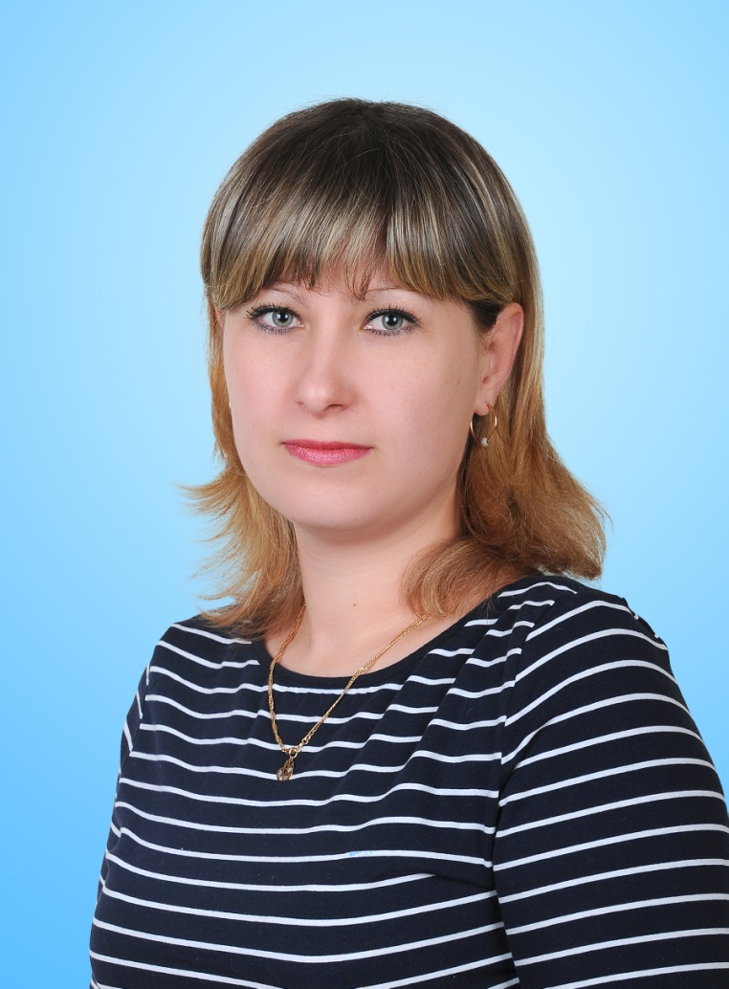 | Бредунова Ольга Ивановна  Воспитатель МБДОУ «ДСОВ №117»  Общий стаж: 8 лет  Педагогический стаж: 1 год
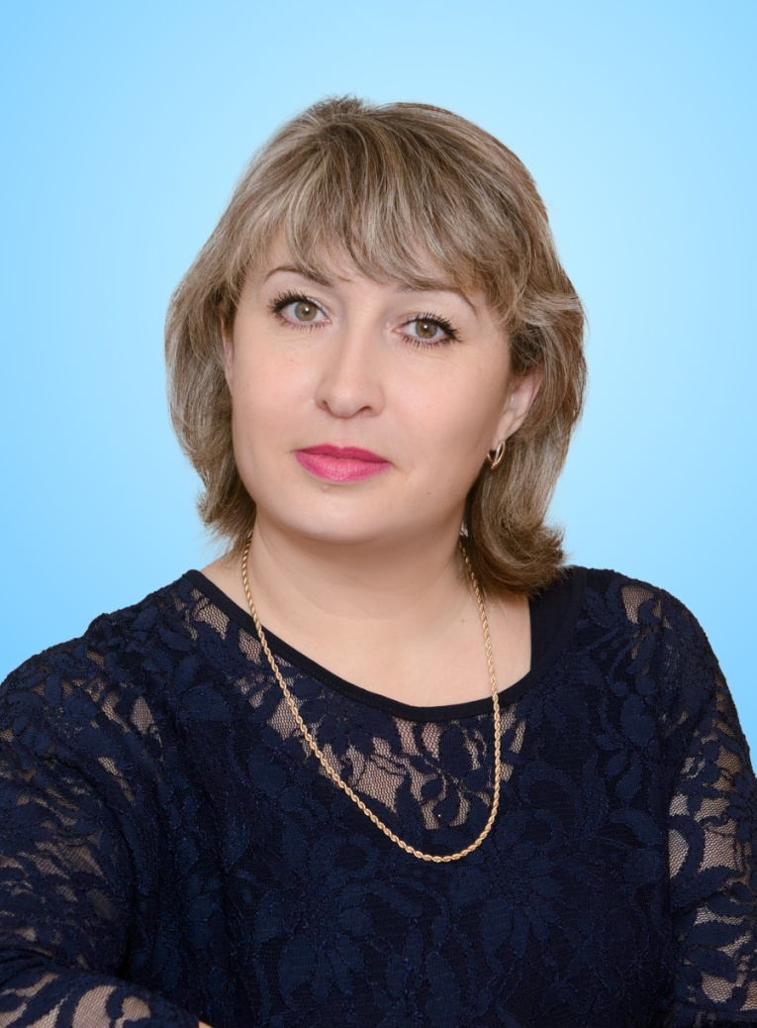 | Худякова Зоя Валерьевна  Воспитатель МБДОУ «ДСОВ №117»  Соответствие занимаемой должности  Общий стаж: 22 года  Педагогический стаж: 10 лет
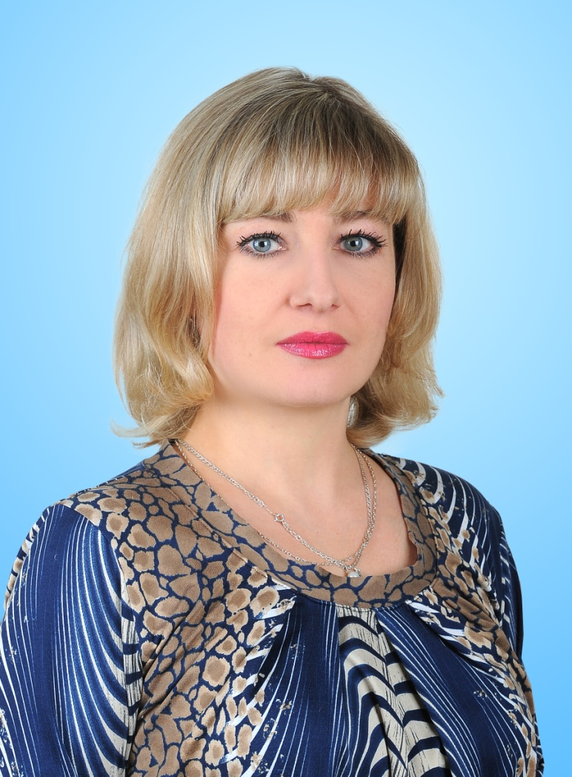 | Короткова Евгения Александровна  Воспитатель МБДОУ «ДСОВ №117»  Соответствие занимаемой должности  Общий стаж: 15 лет  Педагогический стаж: 5 лет
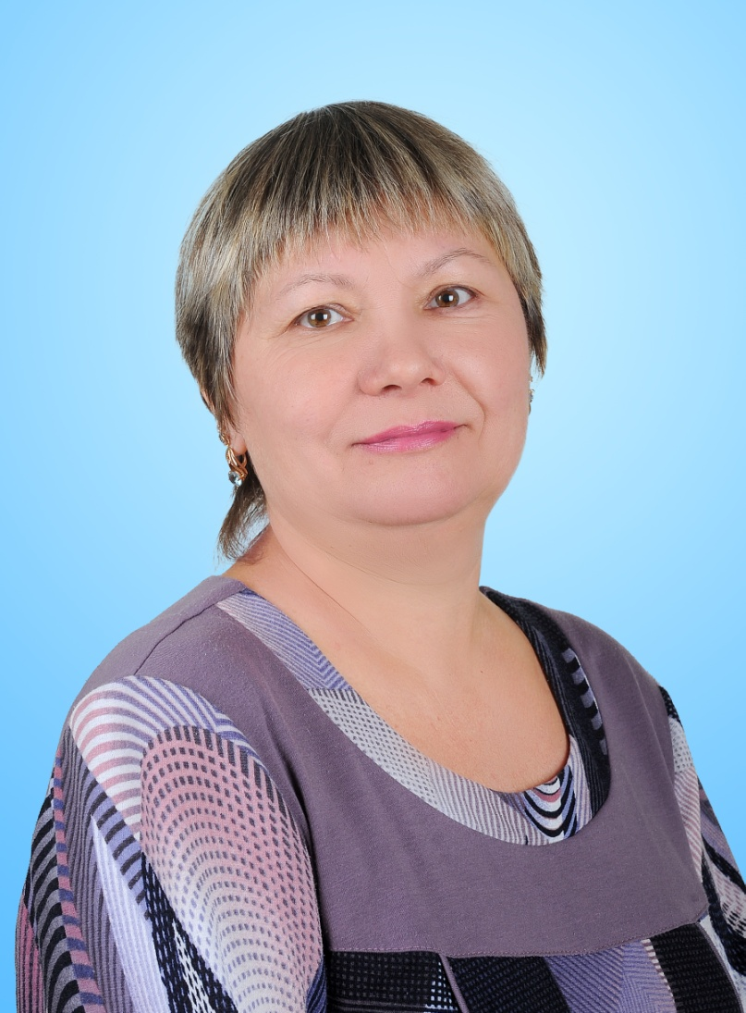 | Кощеева Лариса Ивановна  Воспитатель МБДОУ «ДСОВ №117»  Соответствие занимаемой должности  Общий стаж: 34 года  Педагогический стаж: 34 года
Тришкина Людмила Павловна
Воспитатель МБДОУ «ДСОВ №117»
Соответствие занимаемой должности
Общий стаж: 15 лет
Педагогический стаж: 11 лет
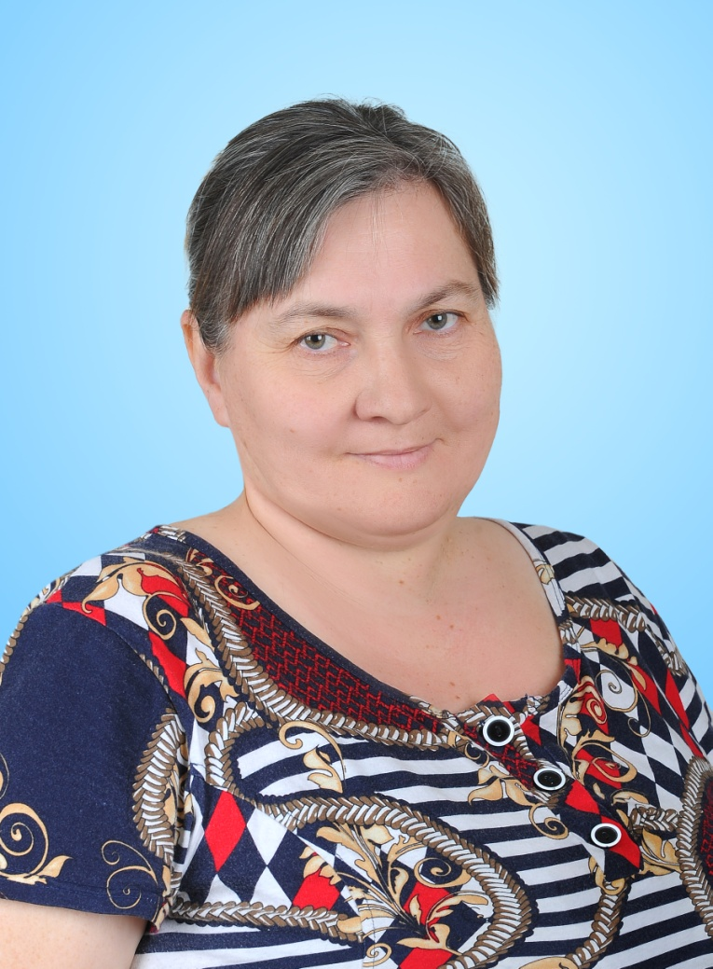 | Бредунова Людмила Егоровна  Воспитатель МБДОУ «ДСОВ №117»  Соответствие занимаемой должности  Общий стаж: 33 года  Педагогический стаж: 33 года
Толстикова Светлана Анатольевна
Воспитатель МБДОУ «ДСОВ №117»
I кв.кт.
Общий стаж: 18 лет
Педагогический стаж: 17 лет
Павловская Светлана Федоровна
Воспитатель МБДОУ «ДСОВ №117»
Соответствие занимаемой должности
Общий стаж: 10 лет
Педагогический стаж: 10 лет
Дерунова Олеся Владимировна
Воспитатель МБДОУ «ДСОВ №117»
Общий стаж: 13 лет
Педагогический стаж: 11 лет
Петухова Светлана Михайловна
Воспитатель МБДОУ «ДСОВ №117»
I кв.кт.
Общий стаж: 24 года
Педагогический стаж: 24 года
Захарова Елена Викторовна
Воспитатель МБДОУ «ДСОВ №117»
I кв.кт.
Общий стаж: 15лет
Педагогический стаж: 13 лет

